Занятие по рисованию с элементами аппликации
«Живые цветы»
для детей старшего дошкольного возраста.

Подготовили воспитатели
логопедической группы №2:
Шарапова О.П., Макарова И.В.

Цель: Обучение изготовлению масок полевых цветов для обыгрывания этюдов на развитие эмоциональной сферы.
Задачи: продолжать учить изготавливать симметричные детали из бумаги сложенной пополам;
Расширять и уточнять знания о полевых цветах;
Закреплять знания поведения ребенка в природе;
Упражнять в рисовании красками;
Развивать эмоциональную сферу ребенка;
Воспитывать эмпатию.

Материал: нам понадобится бумага формата А-3, карандаш, кисть, краски.
Наступает лето. Это прекрасная пора для роста цветов. Можно часами любоваться на разнообразие и красоту цветущих растений. Сегодня мы с вами будем рисовать «живые» «цветы.
Складываем лист бумаги пополам. Рисуем полукруг со стороны сгиба.
Берем ножницы и вырезаем по линии, не разворачивая бумагу.
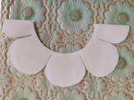
Рисуем половину лепестков и вырезаем, не разворачивая бумагу.
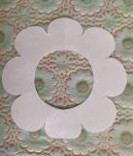
Вырезанную деталь разворачиваем, получился симметричный цветок.
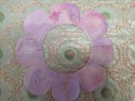
Закрашиваем цветок основным цветом.
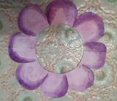
Края выделяем более темным оттенком.
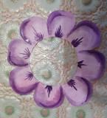
Делаем «оживки» более темным или белым цветом.
Это будет цветок душицы. Теперь мы его оживим. Вместо середины цветка ребенок может вставить свое лицо и перед зеркалом изобразить мимику характерную для различных эмоций.

Вспомните, какие полевые цветы вы еще знаете.
Рассмотрите картинки с их изображением.
Спросите, почему эти цветы называют полевыми?
Вспомните с ребенком правила поведения в природе.
Спросите, как он считает, когда цветы могут быть веселыми, грустными, удивленными?
Предложите ребенку изготовить несколько полевых цветов (по тому же принципу).
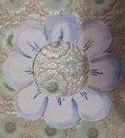
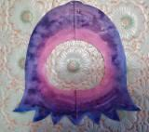
Или можно нарисовать различные варианты мимики на бумаге и приложить к цветку.
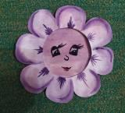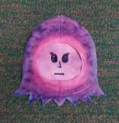
Скромная душица. Спокойный колокольчик.
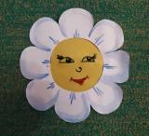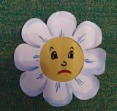
Веселая ромашка. Ромашка грустная.
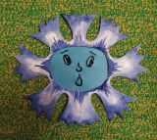
Удивленный василек.
Предложите ребенку придумать и разыграть сценки с использованием изготовленных цветов.

По аналогии изготавливаем следующие цветы.
ЖЕЛАЕМ УСПЕХОВ!

